
MARLIN FIRMWARE

Ik wil met dit document jullie de basiskennis bijbrengen over het configureren van Marlin firmware.
Minstens 99 % van alle 3D printers (waaronder ook de CHERRY printer die wij aan het maken zijn) maakt gebruik van een ATMEL chip. Daardoor is het Arduino compatibel en kan het aangestuurd worden met MARLIN firmware.

Wat doet firmware? Het is een stuk software dat o.a. machine instructies (gcode xyz coordinaten) kan omzetten naar bewegingen met motoren en interactie kan verzorgen met de gebruiker via een LCD-scherm. Daarnaast kan het GCODE uitlezen van een SD-kaart of rechtstreeks van computer.
Ook abstractere zaken zoals het instellen van een bepaalde acceleratie van motoren en het regelen van de de gewenste temperatuur van een hot-end of verwarmd bed behoort tot de functionaliteit.

Jullie zijn goed bezig met bouwen van de printer en het moment komt er nu dus aan dat we ons moeten gaan verdiepen in de firmware van de printer. Jullie gaan je eigengemaakte printer leven in blazen.

Er zijn een aantal zaken die je moet weten om je firmware goed te kunnen configureren.
Dit configureren gebeurt met constanten die je rechtstreeks kunt invoeren in een configuratiebestand. Constanten zijn vaste getallen/waarden die een bepaalde keuze vertegenwoordigen.
Een voorbeeld van een constante is: een bepaalde type arduino-compatible moederbord (wij gebruiken RAMPS 1.4) of wat voor type 3D printer je gebruikt. (bijvoorbeeld met een andere vormfactor bv. DELTA printer)

De afmetingen van het printbed en de mogelijke printhoogte.
Andere mogelijke constanten zijn type timingbelt, verschillende pully’s, instellingen voor het aantal microstappen (het aantal stappen voor één volledige rotatie van de motor. Type temperatuursensor (thermistor) met een bepaalde weerstandswaarde en optioneel de functionaliteit van een verwarmd bed.

Workshop configuratie Marlin

Wat hebben we nodig om de firmware te configuren?

- Laptop of computer
- Moederbord: Arduino Mega 2560 + usb kabel
- Arduino IDE software: waarmee de firmware aangepast, gecompiled en geupload kan worden. www.arduino.cc.
- De Marlin firmware: laatste versie via github van www.marlinfw-org. We gaan een oudere beproefde versie gebruiken namelijk: MARLIN versie 1.1 RC7.
- De CH341 drivers via http://domoticx.com/ch341-usb-serial-drivers-windows/
- Optioneel Notepad++

Installeer de Arduino software en bemachtig de juiste marlin-firmware. Het stuurprogramma voor de CH341 verzorgt voor de communicatie tussen USB naar de seriële interface.
Pak de firmware uit op een locatie en open Open Marlin.ino met de Arduino compiler. Het eerste wat opvalt als je de firmware bekijkt zijn de grote aantallen tabbladen met code. Het tabblad waar de meeste aanpassingen aan gedaan moeten worden is configuratie.h hierin staan alle belangrijke basisinstellingen.

Hieronder staat een lijst met regelnummers die belangrijk zijn in Marlin

- regel 89: Versiebeheer met naam en datum
- regel 116: baudrate comm.snelheid tussen computer en arduino 250000 b/sec
- regel 123: boards.h definieer juiste moederbord kiezen (ramps_EFB) EXTRUDER/FAN/BED
- regel 129: Geef je printer een naam in je display.
- regel 137: aantal extruders = 1
- regel 176: interactie met 12v voeding
Temperatuurinstellingen
- regel 228: keuze voor thermistor type 13 100k Hisens 3950 (temperatuursensor in je hot-end)
- regel 239 t/m 241: Temperatuurinstelling is bereikt voor een bepaalde tijd
- regel 244 t/m 246: Temperatuurinstelling is bereikt voor een bepaalde tijd
- regel 251 t/m 255: minimale temperatuur om te controleren of de sensor aangesloten is.
- regel 260 t/m 264: maximale temperatuur als veiligheidsinstelling.
- regel 272: PID instellingen voor snelheid van regeling van temperatuur
- regel 289 t/m 291: Extruder temp control PID instellingen. Gebruik hiervoor extruder PID-autotune M303 E0 S200 C8 commando
- regel 356: Extrusie mag alleen vanaf 170 graden
- regel 401 t/m 404: Endstop instellingen XYZ-min 0 positie van de assen.
- regel 404: Max endstop wordt niet gebruikt.
- Regel 423 t/m 429: signaal van schakelaar omkeren. Bv optische schakelaar is 1 en schakelt naar 0
- Regel 431: Z-probe: belangrijke toevoeging
- regel 578 t/m 580: invert direction. Voorkeur voor omkering motorconnector.
Beweging
- regel 752: Default axis steps per mm XYZE hoeveel stappen om 1 mm uit de as te krijgen. Deze instelling zorgt voor de mate van toevoer van filament naar de heat-end.

Prusa calculator kun je hiervoor gebruiken.
https://www.prusaprinters.org/calculator/
X&Y-as:
NEMA 17 motor/ T2 belt/20-tooth pulley: (200 * 16) / (2 * 20) = 80 st/mm
Z-as:
steps_per_mm = (motor_steps_per_rev * driver_microstep) / thread_pitch
NEMA 17 with standard pitch M5 threaded rod: (200 * 16) / 0.8 = 4000

E-as:
Calibratie new_e_steps = old_e_steps * (100 / distance_actually_moved
- regel 753: max feedrate. Maximale snelheid van beweging met assen.
- regel 754: max acceleration 9000 veel te hoog. 3000 mm is prima
- regel 756: default acceleration extruder standaard laten
- regel 761: Jerk. Een kickstart en zorgt voor snelheid. 15-18 mm/s is prima Hogere jerk betekent meer snelheid, maar kan voor problemen zorgen. Lagere jerk zorgt voor langzame maar meer mooiere prints.
- Regel 939: #define LCD_LANGUAGE nl (nederlands)
- Regel 984: #define SDSUPPORT SD-kaart wordt hiermee geactiveerd
- Regel 1032: #define REVERSE_ENCODER_DIRECTION Draairichting van draaiknop in menu
- Regel 1142:#define REPRAP_DISCOUNT_FULL_GRAPHIC_SMART_CONTROLLER
Indien er gekozen wordt voor een grafische display moet de bibliotheek U8glib toevoegen. (zie afbeelding 1)
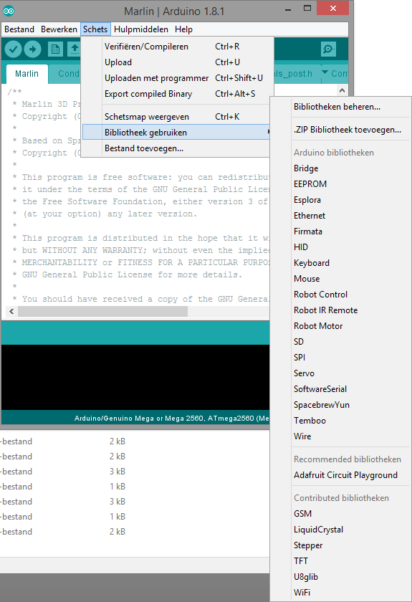Afbeelding 1: Voeg U8Glib library toe

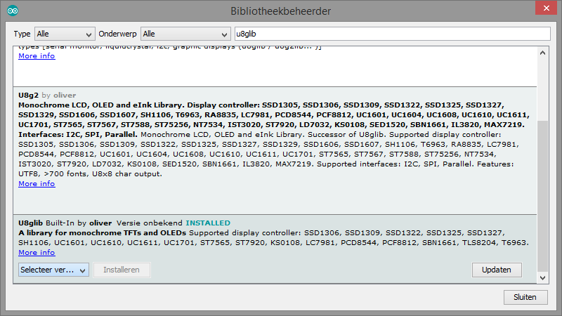
Ramps:
Selecteer de juiste moederbord in de Arduino IDE (afbeelding 2)
Controleer met Arduino compiler op configuratiefouten.
Controleer juiste (com)-poort en Marlin uploaden naar Arduino

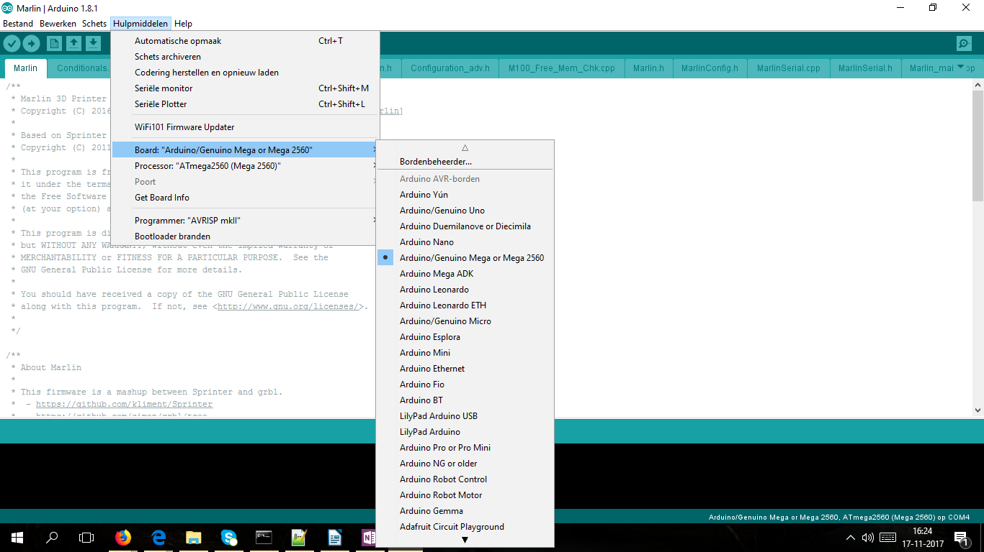Afbeelding 2: Arduino IDE selecteerd moederbord
Workshop configuratie Marlin……….. en nu?

Wat er nu komt valt buiten de workshop, maar is de volgende stap om marlin met de buitenwereld te laten functioneren.
Plaats een RAMPS 1.4 shield voorzichtig bovenop een ARDUINO Mega 2560.
Plaats drie jumpers bij de 4 stepperdrivers x,y,z en e0 zoals bij afbeeldingen 2&3. Het aansluiten van de drie jumpers betekend een resolutie van 16 stappen binnen één stap (figuur1). Je motoren hebben totaal 200x16 stappen nodig voor een gehele omwenteling

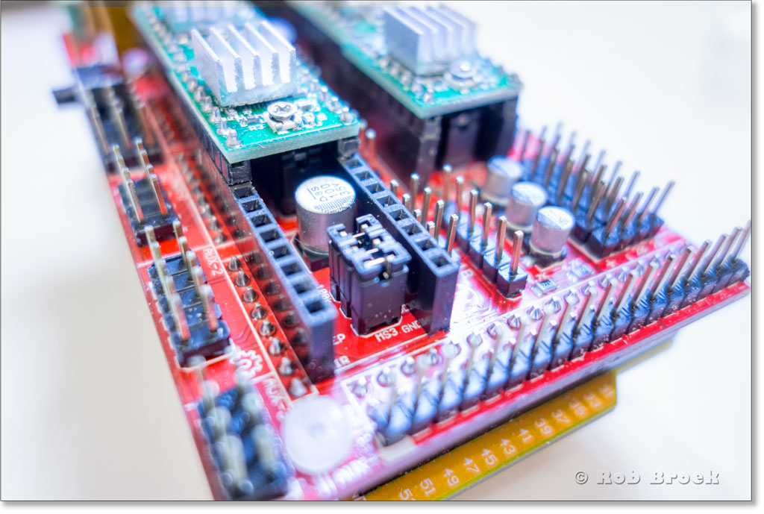Afbeelding 3: Jumpers en stappenmotordrivers

jumper 1 | jumper 2 | jumper 3 | Steps
no | no | no | full step
yes | no | no | half step
no | yes | no | 1/4 step
yes | yes | no | 1/8 step
yes | yes | yes | 1/16 step
Tabel 1: microstappen per stap

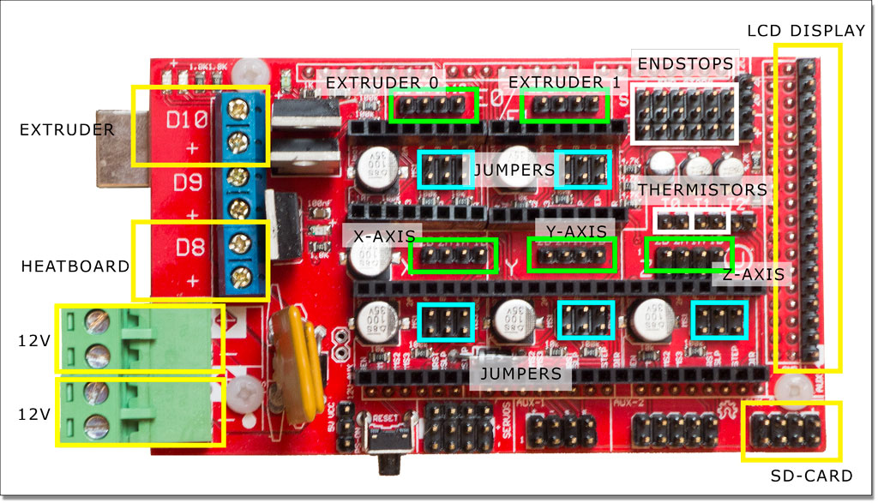Afbeelding 4: Schematisch overzicht RAMPS 1.4

Als test kun je met pronterface of CURA Marlin aansturen.

- Controleer temperaturen en probeer alle assen te bewegen en controleer de eindschakelaars.
- Controleer motoren op positieve en negatieve richtingen.
- Calibreer je extruder steps per millimeter
- Bed uitlijnen
- z-as eindstop op de juiste hoogte brengen.

